|  |  |
| --- | --- |
|  |  |
| **住　　所** |  |
| **利用者番号** |  |
| **電　　話（昼間の連絡先）** |  |
| **紹介する本の題名・著者・出版社**  **（決まっていたら）** |  |

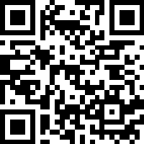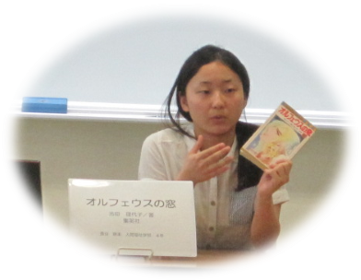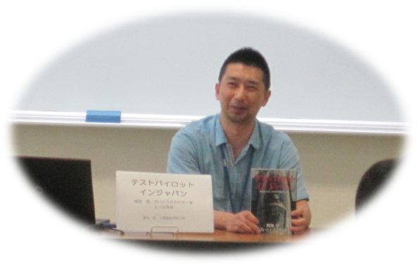



**投票する**



切り取り線

ビブリオバトル

令和４年度

わたしの1冊！気軽にトーク

一般の部

**・日時： 令和４年１１月２３日(水・祝)**

**14：00～16：00　（予定）**

**・場所： 各務原市立中央図書館(那加門前町3)　1階ロビー**

**・対象：一般　4名(申込順)**

**・参加費： 無料**

**・申込み： 10月1日(土)から**

**・申込方法：中央図書館カウンターで申込用紙に記入、または**　こちらのQRコード

より申込

発表者がおススメの本の魅力を5分間で紹介し、「どの本が一番よみたくなったか?」を投票で決定する書評ゲーム。

**R4「わたしの１冊！気軽にトーク　」**

**ビブリオバトル（一般の部）出場申込用紙**

出場者

募集！